  

**ASOCIACION DE MAESTROS DE LA FACULTAD DE INGENIERIA MECANICA Y ELECTRICA**

La Facultad de Ingeniería Mecánica y Eléctrica, cuenta con una asociación integrada por docentes tanto activos como retirados, los cuales forman parte con la finalidad de seguir en contacto tanto con la escuela como con los demás integrantes.

* ***¿Cuál es su objetivo?***

“Asociación de Maestros FIME” (AMFIME) está pensado y hecho para cubrir la necesidad de mejorar la comunicación entre la comunidad de Maestros, Ingenieros y Doctores que conforman dicha asociación.

* ***¿De qué trata?***

Es una página de web, la cual fue creada mediante investigaciones que se llevaron a cabo por un grupo de estudiantes, quienes obtuvieron los requerimientos en base a opciones, opiniones e ideas proporcionadas, todo con la finalidad de obtener mejores resultados al momento de generarse dicho portal. Éste, como ya se dijo, es una mejora en la comunicación entre los integrantes buscando llevarla mediante una interfaz amigable, fresca y sencilla para que sea agradable a la vista, fácil de usar y con la eficiencia buscada al usuario.

* ***Justificación***

Implementar una manera de mejorar la comunicación entre los maestros de la facultad y así tener mayor contacto los unos con los otros, además de invitarles a ser parte de esta Asociación y así crear mejores relaciones.

* ***Requerimientos***

Las características requeridas para la implementación de la página web fueron las siguientes:

1.- Seguridad:

Importante para así mantener la información personal de forma confidencial.

2.- Privacidad:

Necesaria para evitar problemas con datos de los integrantes de la asociación.

3.- Información:

Vital para crear los registros y así poder contactar a los maestros en caso de alguna necesidad.

4.- Buzón de Sugerencias:

Importante para mejorar el portal de internet y así crear un mejor sistema para el usuario.

5.- Adaptar a Invitados:

Darles un espacio a los invitados de los integrantes en caso de la realización de un evento.

* ***Diagrama Entidad – Relación***

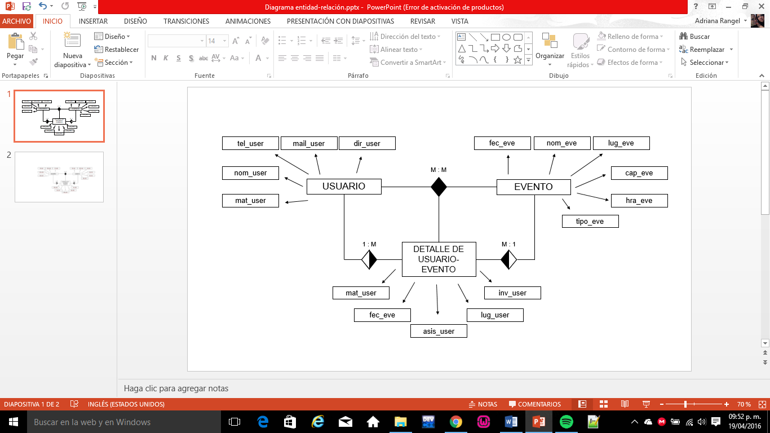

* ***Diccionario de Datos***

|  |  |  |  |  |  |  |
| --- | --- | --- | --- | --- | --- | --- |
| **No. Orden** | **Campo** | **Nombre** | **Descripción** | **Tipo de dato** | **Formato** | **Llave** |
| 1 | mat_user | Matricula | Clave única del maestro | int | 999999 | Sí |
| 2 | nom_user | Nombre | Nombre del maestro | char | x (30) | No |
| 3 | tel_user | Teléfono | Número telefónico del maestro | int | (999)-99-99-999 | No |
| 4 | mail_user | Correo | Correo electrónico del maestro | string | x (30) | No |
| 5 | dir_user | Dirección | Dirección actual del maestro | string | x (30) | No |

|  |  |  |  |  |  |  |
| --- | --- | --- | --- | --- | --- | --- |
| **No. Orden** | **Campo** | **Nombre** | **Descripción** | **Tipo de dato** | **Formato** | **Llave** |
| 1 | fec_eve | Fecha | Fecha del evento | string | dd/mm/yyyy | Sí |
| 2 | nom_eve | Nombre | Nombre o código del evento | char | x(30) | No |
| 3 | lug_eve | Lugar | Lugar del evento | char | x(30) | No |
| 4 | cap_eve | Capacidad | Capacidad en personas en lugar del evento | int | 999 | No |
| 5 | hra_eve | Hora | Hora del evento | string |  |  |
| 6 | tipo_eve | Tipo de evento | Tipo o clase de evento | char |  |  |

|  |  |  |  |  |  |  |
| --- | --- | --- | --- | --- | --- | --- |
| **No. Orden** | **Campo** | **Nombre** | **Descripción** | **Tipo de dato** | **Formato** | **Llave** |
| 1 | mat_user | Matricula | Clave única del maestro | int | 999999 | Sí |
| 2 | fec_eve | Fecha | Fecha del evento | string | dd/mm/yyyy | Sí |
| 3 | asis_user | Asistencia | Confirmación de asistencia al evento por parte del maestro | char | x(2) | No |
| 4 | inv_user | Invitados | Cantidad de invitados | int | 99 | No |
| 5 | lug_user | Lugar de usuario | Lugar elegido por parte del maestro en el evento | string | x(5) | No |